PRESUPUESTO DE EGRESOS ASIGNADO A LA SECRETARÍA DE FINANZAS
EJERCICIO FISCAL 2013
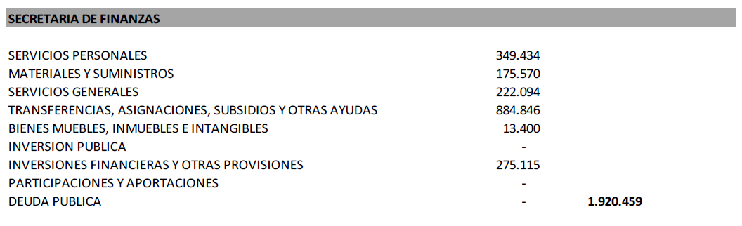

Fuente: Presupuesto de Egresos del Estado de Coahuila de Zaragoza para el Ejercicio Fiscal 2013
Publicación en el Periódico Oficial del Estado en fecha 21 de diciembre de 2012
Tomo CXIX Número 102 pág. 17

Fecha de última publicación en internet: 31/03/2024

